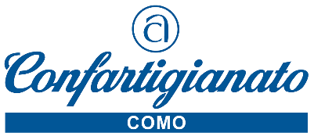

Como, 23 aprile 2021 Comunicato Stampa

ETICHETATURA DEGLI IMBALLAGGI. SLITTA AL 31 DICEMBRE L’OBBLIGO DELLE INDICAZIONI DI CONFERIMENTO ALLA RACCOLTA DIFFERENZIATA

E’ stato sospeso fino al 31 dicembre 2021 l’obbligo, da parte dei produttori, di apporre le indicazioni per il corretto conferimento in raccolta differenziata sugli imballaggi destinati al canale vendita al consumatore.
Pertanto, le imprese del settore avranno quest’anno di tempo per adeguarsi all’obbligo e prevedere anche questa informazione sugli imballaggi destinati al consumatore finale.
Infatti, inizialmente era stato previsto che tutti gli imballaggi fossero opportunamente etichettati secondo le modalità stabilite dalle norme tecniche UNI applicabili e in conformità alle determinazioni adottate dalla Commissione dell’Unione europea, per facilitare la raccolta, il riutilizzo, il recupero ed il riciclaggio degli imballaggi, nonché per dare una corretta informazione ai consumatori sulle destinazioni finali degli imballaggi.” Ora quest’obbligo è stato posticipato al 01.01.2022
Dal Settembre 2020, ricordiamo che tutti i produttori di imballaggi (primari, secondari, terziari) hanno l’obbligo di indicare, ai fini della identificazione e classificazione dell’imballaggio, la natura dei materiali di imballaggio utilizzati, sulla base della decisione 97/29/CE della Commissione”.

22100 Como – Viale Roosevelt 15 – tel. 031 3161 info@confartigianatocomo.it www.confartigianatocomo.it

